**Bài 1:**

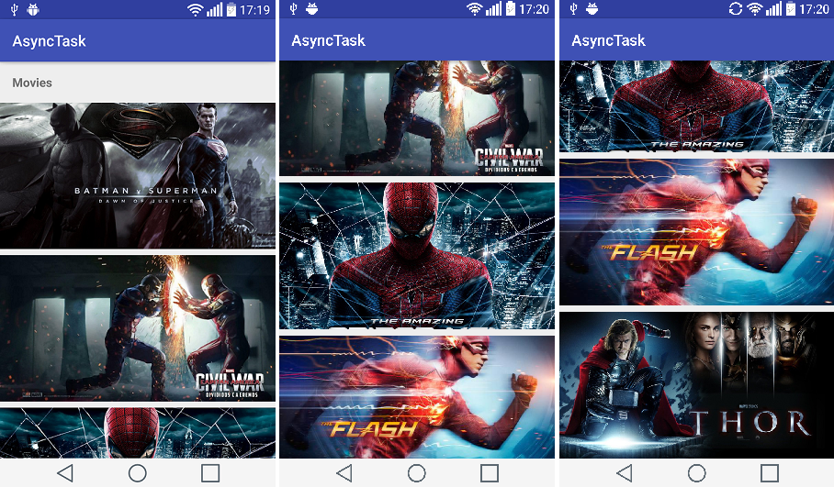

Thiết kế ứng dụng như sau:

* Giao diện gồm 05 ImageView xếp theo chiều từ trên xuống dưới.
* Nếu chiều dài 05 ImageView vượt quá màn hình thì có thể trượt lên xuống. Gợi ý: nghiên cứu sử dụng ScrollView.
* Sử dụng AsyncTask để tải 05 ảnh từ trên mạng về hiển thị vào 05 ImageView tương ứng.
* Link ảnh: chọn 05 link ảnh bất kỳ.
* Nếu kích thước ảnh quá lớn, bị lỗi OutOfMemoryException, phải xử lý thu nhỏ hình ảnh trước khi hiển thị lên ImageView.
* Phần tải và hiển thị ảnh từ link:
  + Sử dụng đối tượng HttpURLConnection.
  + Decode ảnh dưới dạng Bitmap.
  + Sử dụng câu lệnh imageView.setImageBitmap…

Để làm tốt cho nhiều trường hợp, các em có thể sử dụng một số link ảnh sau:

<https://wallpaperplay.com/walls/full/b/7/0/139652.jpg>

<https://i.imgur.com/euSCcXs.jpg>

<http://hdwpro.com/wp-content/uploads/2019/01/Awesome-Nature-4K.jpg>

<https://www.setaswall.com/wp-content/uploads/2017/03/Natural-Landscape-4K-Ultra-HD-Wallpaper-3840x2160.jpg>

<https://i.pinimg.com/originals/bd/6d/cb/bd6dcba96337dad6355b24c64304014a.jpg>

**Bài 2:**

Làm ứng dụng đọc báo bằng các phần tích ứng dụng 24h.com.vn. Các em có thể trình duyện trên điện thoại để tham khảo giao diện.

Dữ liệu: <https://www.24h.com.vn/guest/RSS/> (vào các mục sẽ có file tương ứng)

* Gợi ý: https://www.androidauthority.com/simple-rss-reader-full-tutorial-733245/

Chúc các em làm tốt!